Если тебе не с кем поделиться своими проблемами, тебя не понимают окружающие, квалифицированные специалисты готовы помочь Вам в разрешении возникших трудностей

8-800-2000-122

Если ты хочешь встретиться с психологом для решения своей проблемы, запишись по телефону 8(4822) 69-08-90

Государственное бюджетное учреждение
«Тверской областной
Центр социальной
помощи семье и детям»

Адреса помощи

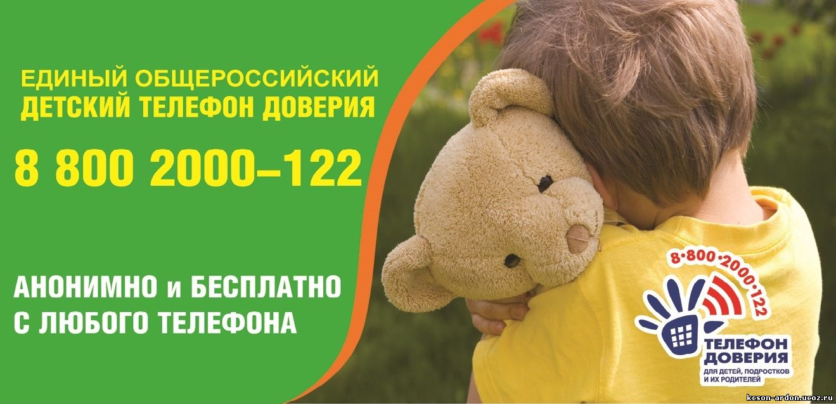
Информация для детей и подростков
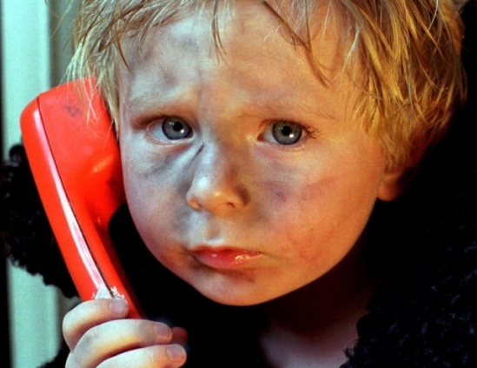

Тверь
2016

Ты расстроен и не знаешь, как поступить?

Тебя часто ругают дома?

Что-то пошло не так, как ты хотел, и не с кем посоветоваться?

Тебя не понимают?

Ты волнуешься, беспокоишься, боишься?

55-17-18

Круглосуточный телефон доверия Центра психического здоровья
50-21-71

Центр суицидальной превенции и Кризисного центра
8-800-250-00-15

Линия помощи «Дети онлайн»
8-800-200-24-00

Линия помощи – консультации по вопросам Интернет-угроз

